**太仓市政府采购“政采贷”线上申请贷款操作手册**

**说明：**

**1、关于政采贷业务流程，中标供应商可以联系申请贷款页面上提供的业务银行客户经理咨询。**

**2、业务银行对申请人必要时做征信尽调。**

**3、贷款双方做好信用融资前期准备，按照银企自愿，风险共担原则，自主决定贷款并承担风险。**

**4、最终放款结果以业务银行对申请人综合评估为准。**

**一、申请人范围：**

太仓市政府采购中标供应商（太仓市公共资源交易平台）

**二、申请贷款流程：**

**1、申请贷款测算**

中标后，代理机构上传中标通知书

1.1 中标供应商登录太仓市公共资源交易业务系统，找到中标项目，点击“项目流程”（如图）。

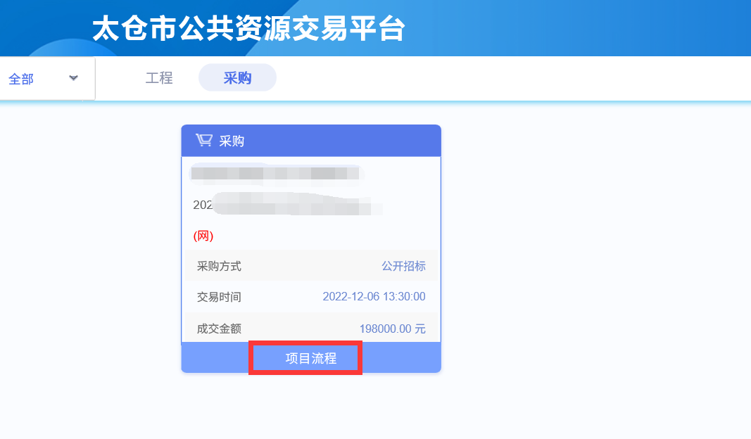

1.2 进入政采贷页面，点击“中标贷测算”（如图）。

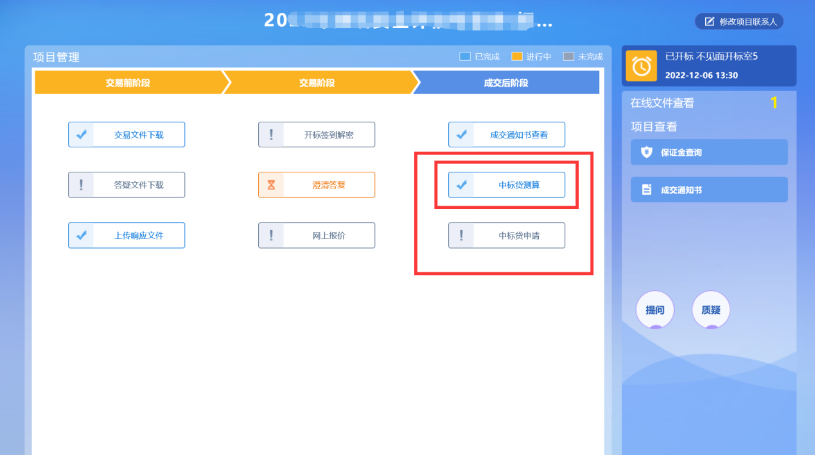

1.3 进入中标贷测算页面，点击测算申请（如图）

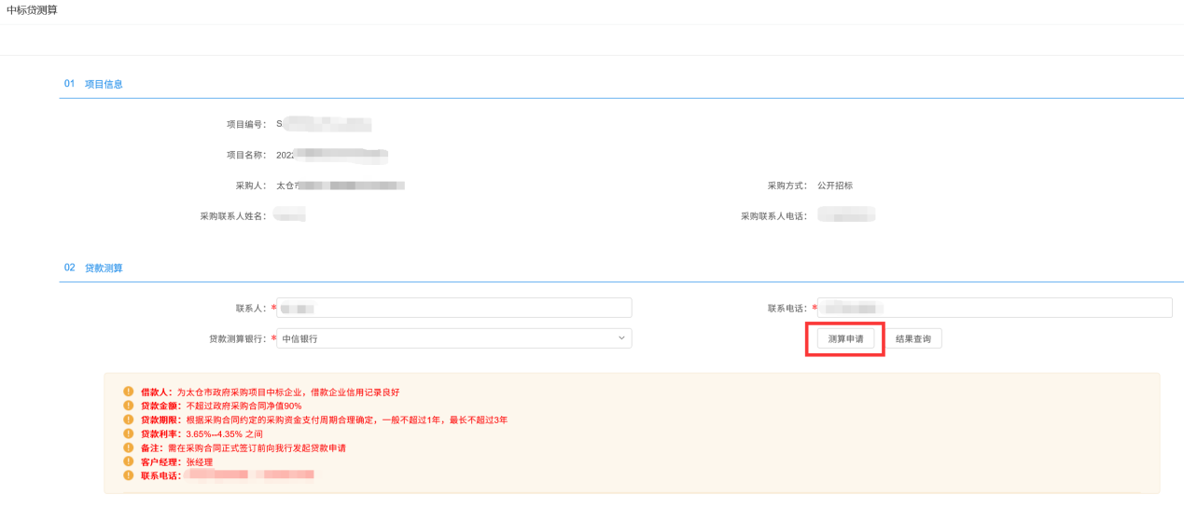

1.4 线上向贷款银行发送中标通知书等信息，包括项目名称、中标金额，中标供应商名称、供应商联系方式、采购单位名称等信息。

1.5 结果查询：贷款银行在1-2个工作日内返回预测放贷金额（如图）。

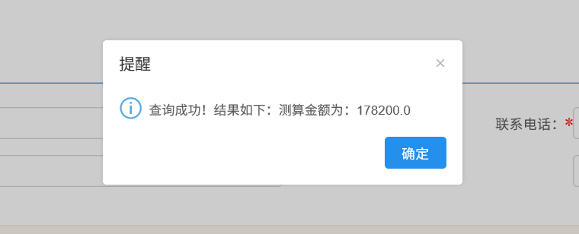

1.6 中标供应商可以对所列银行进行申请贷款测试，根据银行给出的放贷金额及银行优惠，选择一家银行申请贷款。

**2、申请贷款**

**2.1 订立合同**

2.1.1 前期准备：中标供应商预先在贷款银行开立回款保证金账号。

2.1.2 采购合同签订：中标供应商与采购人签订采购合同及合同融资告知函（参考附件格式），并在采购合同中约定贷款银行保证金账户作为唯一回款账户等信息。

2.1.3 贷款合同签订：中标供应商与贷款银行签订贷款合同，包括最高担保合同、最高额应收账款质押合同等内容。

**2.2 线上中标贷申请**

2.2.1 中标供应商登录太仓市公共资源交易业务系统，选择采购合同中约定的贷款银行，点击“中标贷申请”（如图）。

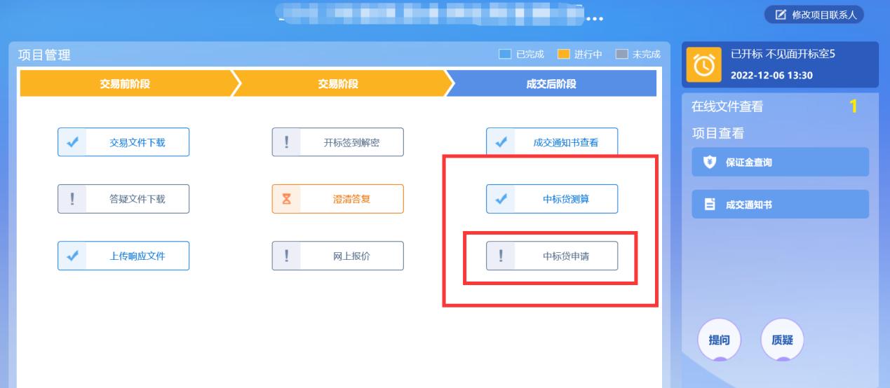

2.2.2 进入申请页面（如图）

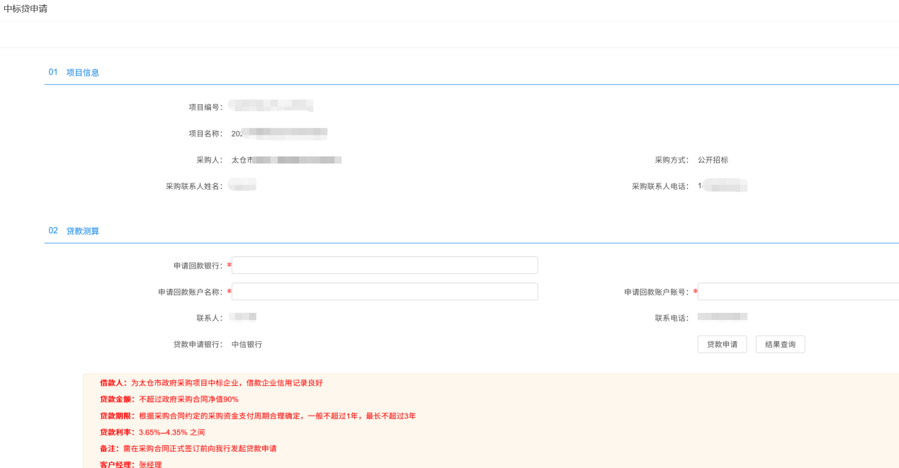

2.2.3 填写好回款银行账户等内容，点击“贷款申请”，提示申请成功（如图）。

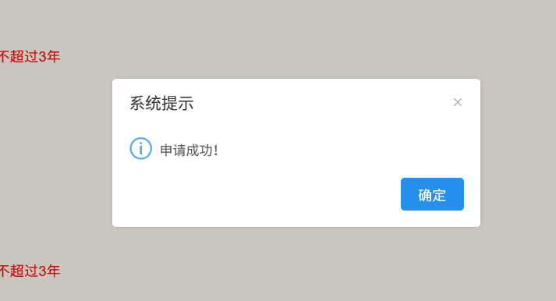

2.2.4 线上向银行申请贷款同时，向贷款银行发送合同信息，包括合同金额、合同编号、回款银行名称，回款账户名称行，回款账户账号等信息，贷款银行在1-2个工作日内返回放贷金额。

**2.3 贷款查询：** 查询放款金额，点击结果查询，即可查询放款金额。

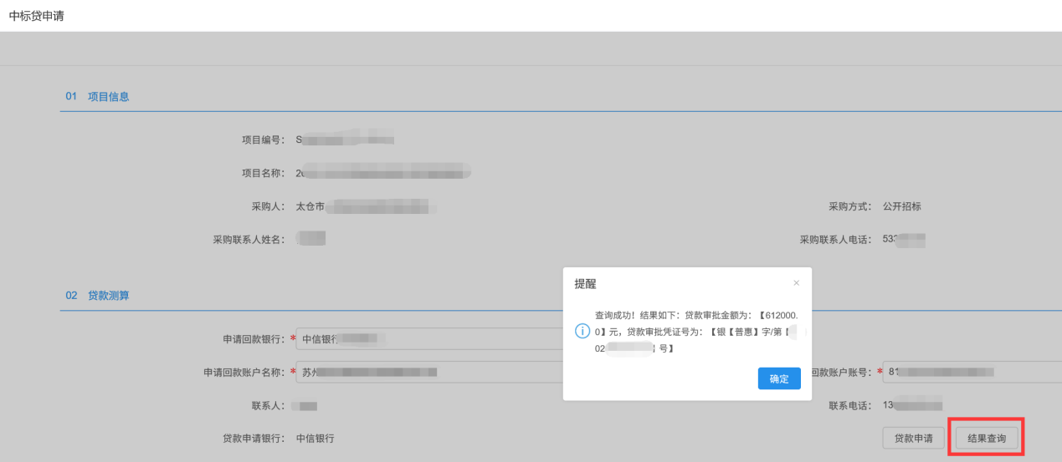

**3、银行放款：**

中标供应商登录贷款银行网银客户端，根据放贷金额，一次或分次自助提款。

**附件**

**政府采购合同融资告知函**

（采购人全称）：

鉴于我公司与 （以下简称“债权银行”）就 政府采购合同（合同编号 ，合同金额 ，项目名称 ，项目编号 ）进行政府采购合同融资，并签署了《最高额应收账款质押合同》（编号为 ），根据该合同，我公司将上述政府采购合同对应应收账款质押给债权银行，特向贵单位发出本告知函。

请贵单位按照政府采购合同约定，将采购款项直接付至下述账户，以保障债权银行货款资金的安全回收。

户名：

账号：

开户行：

该专用账户作为 （供应商/融资人）对以上政府采购合同履约完成后货款回笼唯一还款账户，未经债权银行书面确认，不得变更。如供应商（融资人）履约完成后，请贵单位及时开展履约验收工作，并及时支付合同资金。

供应商（融资人）：（公章）

日期： 年 月 日

**政府采购合同融资回复函**

（债权银行全称）：

你行告知我单位： （供应商/融资人）就 政府采购合同（合同编号 ，合同金额 ，项目名称 ，项目名称 ）在贵行进行政府采购合同融资，并在贵行开立专用账户。

（供应商/融资人）回款账号信息如下：

户名：

账号：

开户行：

该专用账户作为 （供应商/融资人）对以上政府采购合同履约完成后货款回笼唯一还款账户，未经贵行书面确认，不得变更。

以上情况收悉，特此回复！

采购人（或相关财政部门）：（公章）

日期： 年 月 日